# Modelo de Gobierno SOA del FNA. Versión 0.5

Ahora incorporamos en el modelo de gobierno del FNA el resultado del diagnóstico de susceptibilidad de gobierno realizado sobre los flujos críticos de trabajo elaborados en la Etapa 0 de este proyecto (ver [Flujos Críticos de Trabajo FNA](https://stefaninilatam.sharepoint.com/SitePages/Home.aspx)) con el fin de dar darle gestión a las problemáticas encontradas en dicho diagnóstico. El diagrama siguiente presenta el mopdelo de gobierno resultante.

La nueva versión del modelo de gobierno del FNA incorpora las problemáticas encontradas en el producto 1 de este proyecto.

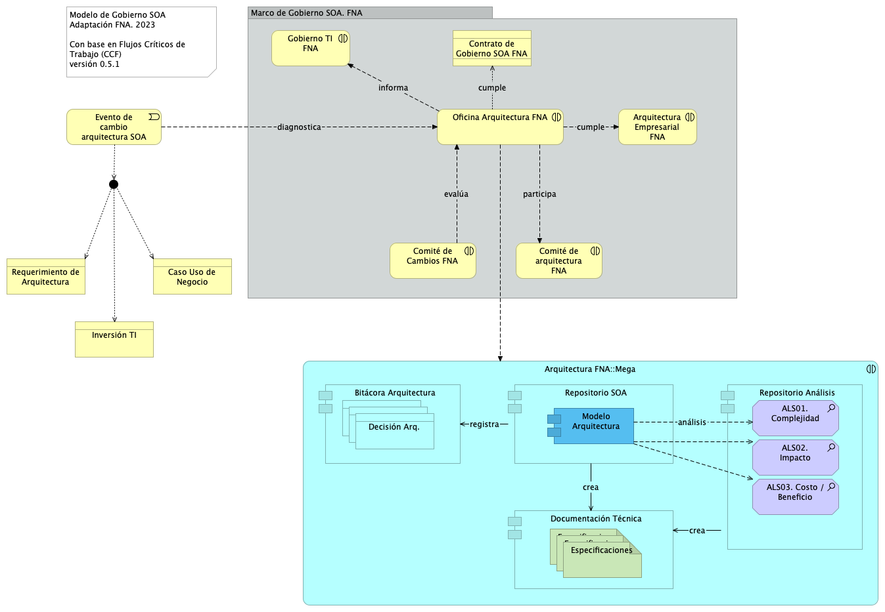

Figure 1: Versión 0.5 del Modelo de Gobierno del FNA.

*Fuente: Elaboración propia.*

## Elementos del Modelo de Gobierno, versión 0.5

Los elementos que describiremos del gobierno de las arquitecturas del FNA en este capítulo son los mínimos que permiten el funcionamiento de esta versión. Definimos Definimos tres categorías con las que organizamos la lista de esos elementos: actores, información y funciones.

Descripción de los elementos del modelo de gobierno, y categorías en las que están organizados.

Table 1: Elementos del Modelo de Gobierno FNA, versión 0.5. Herramientas requeridas por el gobierno.

| Nombre | Tipo | Descripción |
| --- | --- | --- |
| **Bitácora Arquitectura** | application-component | La bitácora de decisiones de arquitectura (ADR, por sus siglas en ingés) es una herramienta para ejercitar el proceso de toma de decisiones de la oficina. Mediante esta es posible estructurar y hacer seguimiento (versión y trazabilidad) a las discusiones de la oficina de arquitectura del FNA. Cumple el objetivo de materializar el consenso elevándolo a un grado oficial, al tiempo que reune a los arquitectos alrededor del mismo contexto, problema, restricciones, conveniencia (pro/con), alternativas y opciones de solución. |
| **Documentación Técnica** | application-component |  |
| **Gestor de Requerimientos de arquitectura** | application-component |  |
| **Modelo Arquitectura** | application-component |  |
| **Repositorio Análisis** | application-component |  |
| **Repositorio SOA** | application-component |  |
| **GOB04. Repositorio Artefactos FNA <>** | application-interaction |  |

Table 2: Elementos del Modelo de Gobierno FNA, versión 0.5. Productos requeridas por el gobierno.

| Nombre | Tipo | Descripción |
| --- | --- | --- |
| **Especificaciones** | artifact |  |
| **Requerimiento** | contract |  |
| **Decisión Arq.** | data-object |  |

Table 3: Elementos del Modelo de Gobierno FNA, versión 0.5. Actividades de análisis requeridas por el gobierno.

| Nombre | Tipo | Descripción |
| --- | --- | --- |
| **ALS01. Complejidad** | assessment |  |
| **ALS02. Impacto** | assessment |  |
| **ALS03. Costo / Beneficio** | assessment |  |
| **ALS04. Específicos**\* | assessment |  |

Table 4: Elementos del Modelo de Gobierno FNA, versión 0.5. Áreas del FNA involucradas con el gobierno.

| Nombre | Tipo | Descripción |
| --- | --- | --- |
| **Arquitectura Empresarial FNA** | business-interaction |  |
| **Comité de Cambios FNA** | business-interaction |  |
| **Comité de arquitectura FNA** | business-interaction |  |
| **Gobierno TI FNA** | business-interaction |  |
| **Oficina Arquitectura FNA** | business-interaction | Es la manifestación material del gobierno SOA del FNA. La oficina de arquitectura es el órgano ejecutvo del gobierno SOA, y por tanto, debe contar con recursos materiales (presupuesto), físicos y teóricos, tanto para su puesta en marcha, como para desplegar el gobierno en la empresa y hacerlo presencial a los proveedores de la empresa también. La oficina de arquitectura es la presencia del gobierno a lo largo (áreas) y ancho (proveedores)de la empresa. |
| **Evento de cambio arquitectura SOA** | business-event | Sucede un evento en que la arquitectura SOA, o alguna de los componentes de la arquitectura de referencia del FNA es imputado por un cambio. El cambio puede ser motivado por un requerimiento de arquitectura (TOGAF), una necesidad de negocio, o la adquisición de infraestructura (inversión de TI). |

Table 5: Elementos del Modelo de Gobierno FNA, versión 0.5. Solicitudes al gobierno.

| Nombre | Tipo | Descripción |
| --- | --- | --- |
| **Caso Uso de Negocio** | business-object |  |
| **Inversión TI** | business-object |  |
| **Requerimiento de Arquitectura** | business-object |  |

Table 6: Elementos del Modelo de Gobierno FNA, versión 0.5. Información expedida por el gobierno.

| Nombre | Tipo | Descripción |
| --- | --- | --- |
| **Contrato de Gobierno SOA FNA** | contract |  |
| **Declaración Trabajo Arquitectura** | contract | La declaración de trabajo de arquitectura define el alcance y el enfoque que se utilizará para completar un ciclo de desarrollo de arquitectura (ver flujo de trabajo de oficina de arquitectura FNA). Debe contener los elementos contra los que se medirá la ejecución exitosa del proyecto/cambio de arquitectura. Es además el insumo para los acuerdos contractuales entre el proveedor y la empresa. |